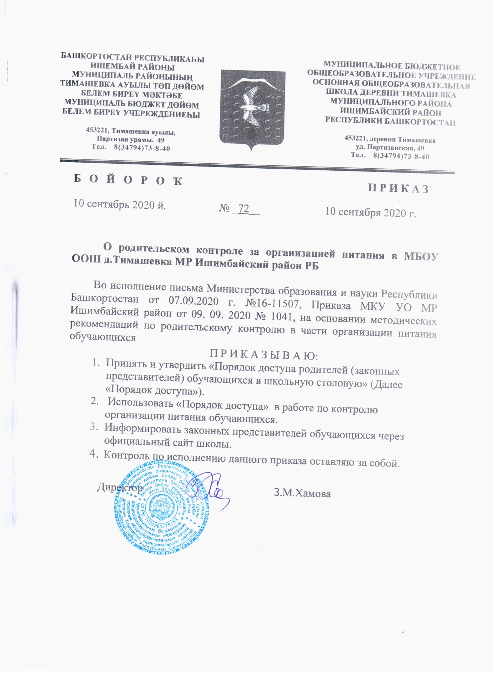

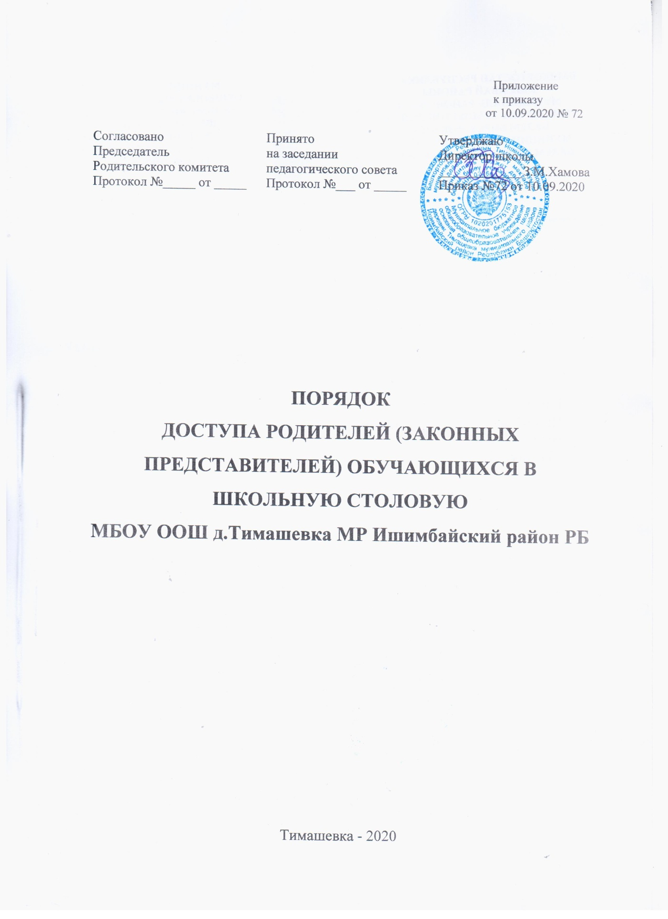

- Общие положения

  - Положение о порядке доступа законных представителей обучающихся в школьную столовую (далее – Положение, школьная столовая) разработано в соответствии с законами и иными нормативными правовыми актами Российской Федерации, Республики Башкортостан, муниципального района Ишимбайский район и локальным актом МБОУ ООШ д.Тимашевка.
  - Положение разработано с целью соблюдения прав и законных интересов обучающихся и их законных представителей в области организации питания.
  - Основными целями посещения школьной столовой законными представителями контроль за качеством оказания услуг по питанию обучающихся в общеобразовательной организации является:
- взаимодействие родителей с руководством общеобразовательной организации и операторами питания по вопросам организации питания обучающихся;
- обеспечение бесплатным и льготным питанием обучающихся представителями обучающихся;
- обеспечение родительского контроля в области организации питания через их информирование об условиях питания обучающихся;
- взаимодействие с законными представителями обучающихся в области организации питания;
- повышение эффективности совместной организации школьного питания.
1.4. Положение устанавливает порядок организации посещения законными представителями обучающихся школьную столовую, а также права законных представителей в рамках посещения столовой.
1.5. Законные представители обучающихся при посещении столовой руководствуются методическими рекомендациями 2.4.0180-20 «Родительский контроль за организацией питания детей в общеобразовательных организациях», а также Положением и иными локальными нормативными актами общеобразовательной организации.
1.6. Законные представители обучающихся при посещении школьной столовой должны действовать добросовестно, не должны нарушать и вмешиваться в процесс питания и не должны допускать неуважительного отношения к сотрудникам общеобразовательной организации, сотрудникам операторов питания, обучающимся общеобразовательной организации.
1.7. Указанные в настоящем положении термины (законныепредставители, обучающиеся и пр.) определяются в соответствии с Законодательством Российской Федерации.

- Организация и оформление посещения

2.1. Законные представители обучающихся посещают школьную столовую в установленном Положением порядке и в соответствии с графиком посещения столовой.
2.2. Посещение школьной столовой осуществляется законными представителями в любой учебный день и во время работы столовой (на переменах во время реализации обучающимся горячих блюд по основному меню и ассортимента дополнительного питания). Родительский контроль разрешен только в благополучное в период отсутствие или после снятия карантинного режима в общеобразовательной организации.
2.3. В течение одной смены питания каждого учебного дня школьную столовую могут посетить не более трех посетителей (законных представителей обучающихся). При этом от одного класса (на 1 перемене) посетить столовую может только 1 законный представитель. Законные представители обучающихся из разных классов могут посетить столовую как на одной, так и на разных переменах.
2.4. Законные представители обучающихся информируются школой о времени отпуска горячего питания по классам и имеют право выбрать для посещения как перемену, на которой организовано горячее питание для его ребенка, так и любую иную перемену, во время которой осуществляется отпуск горячего питания.
2.5. График посещения столовой формируется и заполняется на каждый учебный день месяца на основании заявок, поступивших от законных представителей обучающихся и согласованных уполномоченным лицом общеобразовательной организации.
2.6. Сведения о поступившей заявке на посещение заносятся вЖурнал заявок на посещение столовой (приложение № 1), который должен быть прошит, пронумерован и скреплен печатью и подписью руководителя общеобразовательной организации.
2.7. Заявка на посещение столовой общеобразовательной организации не позднее 1 суток до предполагаемого дня и времени посещения. Посещение на основании заявки поданной в более поздний срок возможно по согласованию с администрацией школы.
2.8. Заявка на посещение организации общественного питания подается на имя руководителя общеобразовательной организации и может быть сделана как в устной, так и в письменной, в том числе электронной, форме. Письменные заявки прикладываются к Журналу заявок на посещение столовой.
2.9. Заявка должна содержать сведения о:
- желаемом времени посещения (день и конкретная перемена);
- ФИО законного представителя;
- контактном номере телефона законного представителя;
   ФИО и класс обучающегося, в интересах которого действует законный представитель.
2.10. Заявка должна быть рассмотрена руководителем или иным уполномоченным лицом общеобразовательной организации не позднее одних суток с момента ее поступления.
2.11. Результат рассмотрения заявки незамедлительно (при наличии технической возможности для связи) доводится до сведения законного представителя по указанному им контактному номеру телефона. В случае невозможности посещения школьной столовой в указанное законным представителем в заявке время (не выполняются предусмотренные п.п. 2.2., 2.3. Положения правила посещения), руководитель общеобразовательной организации уведомляет законного представителя о ближайшем возможном для посещения времени. Новое время посещения может быть согласовано законным представителем письменно или устно.
2.12. Результат рассмотрения заявки, время посещения в случае его согласования, отражаются в Журнале заявок на посещение столовой.
2.13. Посещение школьной столовой в согласованное  время, осуществляется законным представителем только с сопровождающим из числа администрации школы и в свою очередь может присутствовать для дачи пояснений об организации процесса питания, расположения помещений, зон в школьной столовой.
2.14. Законный представитель должен быть обеспечен при входе в столовую в специальной одежде, допустимой посещению столовой (колпак, халат, перчатки, бахилы за счет родителя). Контроль родителя может осуществляться только в обеденном зале. В горячем цеху, родителю запрещено находиться по отсутствию медицинской карты, соответствующего медосмотра, техники безопасности и.т.д.).
2.16. По результатам посещения школьной столовой законный представитель делает отметку в журнале (прошитой, пронумерованной и скрепленной подписью директора и печатью общеобразовательной организации) посещения школьной столовой. Законному представителю должна быть предоставлена возможность оставления комментария (предложения, замечания) об итогах посещения столовой (Примерная форма журнала Приложение № 3).
2.17. Возможность ознакомления с содержанием журнала посещения школьной столовой должна быть предоставлена органам Управления образования и законным представителям обучающихся по их запросу.

2.18. Предложения и замечания, оставленные законными представителями в журнале посещения столовой, подлежат обязательному учету органами Управления образовательной организации, к компетенции которых относится решение вопросов в области организации питания.
2.19. Рассмотрение предложений и замечаний, оставленных законными представителями в журнале посещения школьной столовой, осуществляется не реже одного раза в месяц компетентными органами образовательной организации (комиссией или советом по питанию прочими органами) с участием представителей администрации образовательной организации, законных представителей обучающихся с оформлением протокола заседания.

3. Права законных представителей

3.1. Законные представители обучающихся имеют право посетить помещения, где осуществляются реализация основного и дополнительного питания и прием пищи.

3.2. Законным представителям обучающихся должна быть предоставлена возможность:
- наблюдать реализацию блюд и продукции основного меню;
- наблюдать полноту потребления блюд и продукции основного меню;
- ознакомиться с утвержденным меню на день посещения и утвержденным примерным меню (действующим);
- ознакомиться с информацией о реализуемых блюдах и продукции в меню (о стоимости в рублях, наименовании и выход блюда (объеме), сведениях о пищевой ценности;
- приобрести за наличный или безналичный расчет и попробовать блюда и продукцию меню;
- проверить температуру и вес блюда меню.

  - Заключительные положения

4.1. Содержание Положения доводится до сведения законных представителей обучающихся путем его размещения в информационном уголке школьной столовой, классного уголка общеобразовательной организации.
4.2. Содержание Положения и График посещения организацииобщественного питания доводится до сведения сотрудников организации общественного питания.
4.3. Руководитель назначает сотрудников общеобразовательной организации, ответственных за взаимодействие с законными представителями в рамках посещения ими школьной столовой (за их информирование, прием и рассмотрение заявок на посещение организации общественного питания, согласование времени посещения, уведомление законных представителей о результатах рассмотрения заявки, ведение предусмотренной Положением документации).

4.4. Образовательная организация в лице ответственного сотрудника должна:
- информировать законных представителей обучающихся о порядке, режиме столовой и действующих на ее территории правилах поведения;
- информировать законных представителей обучающихся о содержании Положения;
- проводить разъяснения и лекции на тему посещения законными представителями обучающихся столовой;
- проводить с сотрудниками школьной столовой разъяснения на тему посещения законными представителями организации общественного питания.

4.5. Контроль за реализацией Положения осуществляет руководитель общеобразовательной организации.

Приложение № 1

График посещения школьной столовой

Учебный день (дата) | Посетитель (законный представитель ФИО) | Дата и время посещения столовой (продолжит. перемен) | Сопровождающий от школы | Отметка посещения | Отметка о предоставлении журнала посещения

Приложение № 2

Журнал заявок на посещение организации питания

Время и дата | Заявитель (ФИО) | Контактный телефон | Желаемый день и время | Время рассмотрения заявки | Результат рассмотрения и согласование (указать дату и время посещения)

Приложение № 3

Журнал посещения школьной столовой

1.

Законный представитель (ФИО): ____________________________________.

Дата посещения: ________________________________________________.

Оценка существующей организации питания по шкале от 1 до 5 (с кратким указанием причин снижения оценки, в случае снижения оценки):__________

__________________________________________________________________

__________________________________________________________________.

Предложения:______________________________________________________

__________________________________________________________________

__________________________________________________________________

__________________________________________________________________.

Благодарности:_____________________________________________________

__________________________________________________________________

__________________________________________________________________

__________________________________________________________________.

Замечания: ________________________________________________________

__________________________________________________________________

__________________________________________________________________

Дата и результат рассмотрения уполномоченными органами общеобразовательной организации оставленных комментариев:
__________________________________________________________________

__________________________________________________________________.

Принятые по результатам рассмотрение оставленных комментариев меры:

__________________________________________________________________

__________________________________________________________________

__________________________________________________________________.

Законный представитель

________ «___»_____________(подпись, дата)

Уполномоченное лицо общеобразовательной организации

____________________ «___»____________(ФИО, должность, подпись, дата)

Приложение № 4
Примерная форма
записи результатов родительского контроля в журнале отзывов и предложений, предусмотренной Правилами оказания услуг
общественного питания

(книга должна быть зарегистрирована, прошита и пронумерована)

 |  | РОДИТЕЛЬСКИЙ КОНТРОЛЬ
 | МБОУ СОШ_______ |  | ФИО законного представителя
 | Дата ___________ |  | _____________________________________
 | Перемена N _____ |  | Класс _______________
 | Прием пищи (завтрак, обед, полдник)__________ |  | Возраст обучающихс________
 | Что проверить? |  | Как оценить? |  | Комментарии
 | Что проверить? | Поставьте «V» в соответствующий раздел |  |  | к разделу
1 | Наличие двухнедельного | Есть, | Есть, но не
 | цикличного согласованного с | размещено на | размещено на | Нет
 | Роспотребнадзором меню | сайте школы | сайте школы
2 | Наличие фактического меню | Есть, | Есть,
 | на день и его соответствие | Есть, | Есть, | Нет
 | на день и его соответствие | соответствует | соответствует | Нет
 | цикличному | соответствует | соответствует
 | наименование блюд по меню | холодная |  | Основное блюдо
 |  | холодная | 1 блюдо | (мясное, рыбное и
 |  | закуска | 1 блюдо | (мясное, рыбное и
 |  | закуска |  | т.п.)
 |  | гарнир - | напиток -
3 | Температура первых блюд | > 70 | 70 - 50° | < 50°
4 | Температура вторых блюд | > 60° | 60 - 45° | < 45°
 | Полновесность порций | полновесны | кроме - | указать вывод по
 |  | полновесны | кроме - | меню и по факту
5 | Визуальное количество | < 30% | 30 - 60% | > 60%
 | отходов
 | холодных закусок
 | первых блюд
 | вторых блюд (мясных,
 | рыбных, из творога)
 | гарниров
 | напитков
6 | Спросить мнение детей. (Если | Вкусно | Не очень | Нет
 | не вкусно, то почему?)
 | холодных закусок
 | первых блюд
 | вторых блюд (мясных,
 | рыбных, из творога)
 | гарниров
 | напитков
7 | Попробовать еду. Ваше | Отлично | Хорошо | Удовлетворительно
 | мнение
 | холодных закусок
 | первых блюд
 | вторых блюд (мясных,
 | рыбных, из творога)
 | гарниров
 | напитков
 | Ваши предложения/пожелания
 | / комментарии

Приложение

- Предложениям по основному содержанию акта (Положения), регламентирующего порядок доступа законных представителей

обучающихся в организацию общественного питания в образовательной организации

Обоснование

В соответствии с положениями Федерального закона от29.12.2012N 273-ФЗ "Об образовании в Российской Федерации" (далее – ФЗ "Об образовании") обучающимся и их законным представителям, как участникам отношений в сфере образования, предоставлен ряд прав. Обучающиеся в соответствии с законодательством Российской Федерации о защите прав потребителей являются потребителями услуги по организации питания, оказываемой в образовательной организации. Образовательная организация должна гарантировать соблюдение прав обучающихся и их законных представителей, а также обеспечить раскрытие информации о питании обучающихся.

Законные представители несовершеннолетних обучающихся имеют право знакомиться с содержанием образования, защищать права и законные интересы обучающихся, высказывать свое мнение относительно предлагаемых условий для организации обучения и воспитания детей и обязаны обеспечить получение ими общего образования (ст. 44 ФЗ "Об образовании"). Защита прав обучающихся осуществляется обучающимися самостоятельно или через своих законных представителей (ст. 45 ФЗ "Об образовании").

Законодательство Российской Федерации не исключает доступ законных представителей обучающихся в образовательные организации, в том числе в расположенный в них организации общественного питания. Реализация прав законных представителей,а также их обязанностей в связи сполучением обучающимися услуги по организации питания в образовательных организациях напрямую связана с возможностью доступа в такие организации общественного питания.

Питание неразрывно связано с образовательным процессом, так как является необходимым условием для организации обучения и воспитания детей и направлено на обеспечение охраны их здоровья. Законные представители не только имеют право, но и обязаны осуществлять защиту прав и законных интересов своих несовершеннолетних детей.

